INDICE

- OBJETO Y ALCANCE

- DEFINICIONES

- FINALIZACION DEL PROYECTO

3.1. Cierre de la CPI - Carpeta Pública Ingeniería

3.2. Cierre de la CPP - Carpeta Pública Proveedores

3.3. Cierre de la CPS - Carpeta Pública Subcontratos

3.4. Cierre de W:\DATOSPR

3.5. Plantillas del Proyecto

4. ARCHIVO FISICO DE LA DOCUMENTACIÓN

5. Transporte de la documentación

6. DOCUMENTACION SOBRANTE

- OBJETO y ALCANCE

El Objeto de la presente Instrucción de trabajo es definir los pasos a seguir en la finalización y cierre de los proyectos.

- DEFINICIONES
- RCD: Responsable de Gestión de Documentos del Proyecto
- CPI.- CARPETA PUBLICA INGENIERIA: carpeta pública creada para almacenar los correos de ingeniería tramitados en el proyecto
- CPP.- CARPETA PUBLICA PROVEEDOR: carpeta pública creada para almacenar los correos intercambiados con los Proveedores tramitados en el proyecto
- CPS.- CARPETA PUBLICA OBRA/SUBCONTRATISTAS: carpeta pública creada para almacenar los correos relativos a la gestión de Subcontratos y las comunicaciones con Obra relativos a éstos, tramitados en el proyecto
- W:\DATOSPR: Servidor donde se crean carpetas compartidas para los proyecto, con el objetivo de volcar información del mismo.
- DCD: Departamento de Gestión de Documentos
- JCD: Jefe Departamento Gestión de Documentos
- IT: Departamento de Sistemas de información
- RECALL: Empresa externa encargada de la recogida y almacenamiento de la documentación final de un Proyecto.

- FINALIZACIÓN DEL PROYECTO

Una vez finalizado el Proyecto, con el fin de liberar recursos de los Servidores, es responsabilidad del RCD guardar copia de todas las comunicaciones habidas en el proyecto y solicitar el cierre tanto de las Carpetas Públicas, como de las carpetas creadas en el Servidor “W”.

La documentación electrónica del proyecto publicada en el repositorio permanecerá en él, pasando a ser custodiada por el Departamento de IT.

3.1. Cierre de la CPI

Una vez recibidos los documentos necesarios en estatus As-built, podrá procederse al cierre de la carpeta pública de ingeniería. En aquellos proyectos que requieran un Libro de Ingeniería independiente, el cierre se realizará posteriormente a la entrega de éste al Cliente. El tiempo de demora del cierre, será a criterio del RCD.

El RCD deberá enviar, por correo electrónico, a la persona responsable de IT la notificación del cierre de la carpeta pública de ingeniería.

3.2. Cierre de la CPP

En el caso de la carpeta pública proveedor, el cierre deberá producirse una vez entregados los Libros de Proyecto. El tiempo de demora del cierre, será a criterio del RCD, sin sobrepasar los 3 meses.

El RCD deberá enviar, por correo electrónico, a la persona responsable de IT la notificación del cierre de la carpeta pública de proveedor.

3.3. Cierre de la CPS

El RCD deberá enviar, por correo electrónico, a la persona responsable de IT la notificación del cierre de la carpeta pública de obra. El tiempo de demora del cierre, será a criterio del RCD, sin sobrepasar los 3 meses.

3.4. Cierre de W:\DATOSPR

En este Servidor, DCD, guarda la documentación generada por el Departamento y relativa al proyecto que no se publica en Documentum.

Una vez entregados los Libros de Proyecto, el RCD hará una copia de seguridad de aquella información que considere necesaria y procederá a su eliminación. Esta copia, junto con la copia del Libro de Proyecto, quedará bajo custodia del JCD.

3.5. Plantillas del Proyecto

A la finalización del Proyecto, cuando ya no sea necesario el envío de documentación a través de las plantillas generadas para tal fin (CTV, CTI, plantilla IDP), el RCD deberá enviar, por correo electrónico, a la persona responsable de IT la notificación de eliminación de dichas plantillas del directorio correspondiente del GID.

- ARCHIVO FISICO DE LA DOCUMENTACIÓN

Una vez haya finalizado el Proyecto, tenemos la obligación de enviar los originales generados durante el proyecto, al Archivo Central, siempre y cuando no se entreguen al Cliente.

Esta documentación mantendrá los criterios de ordenación establecidos durante su archivo.

Para su envío debemos disponer de: cajas de Recall estandarizadas para documentación DIN-A4 y DIN-A3, tubos para los planos y un fichero Excel que deberemos cumplimentar.

La solicitud de las cajas se realizará a la Secretaria de Dirección, quién nos las facilitará adjuntando las etiquetas identificativas, una para cada caja.

La disponibilidad de los tubos la tenemos a través del Departamento, como una solicitud de material.

El fichero Excel a cumplimentar, PLANTILLA-DC-AC, está disponible en:
W:\DATOSGR\Control de documentos\ARCHIVO CENTRAL
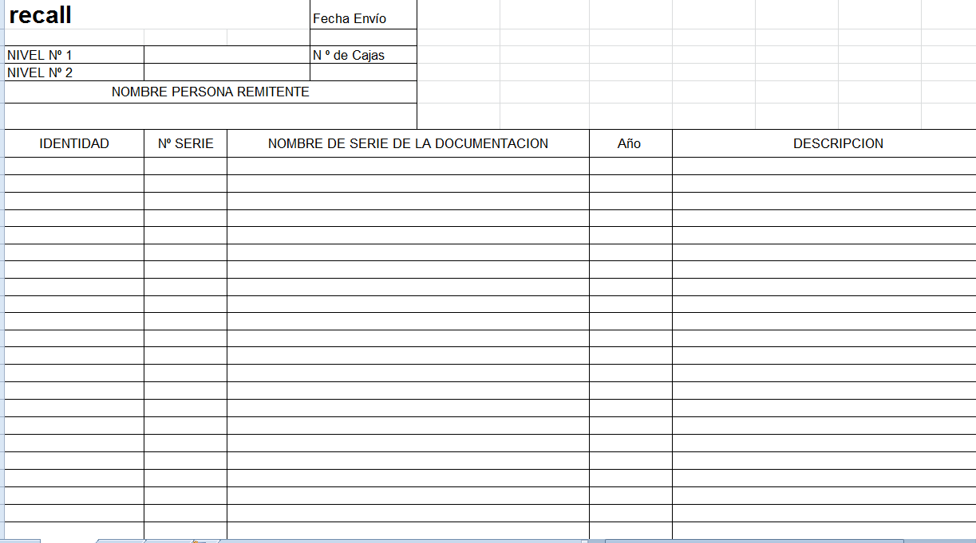

Datos a cumplimentar

Fecha envío

Es la fecha de recogida de la documentación. Entendiéndose esta por el día el que enviamos el fichero Excel cumplimentado a la Secretaria de Dirección.

Nivel nº 1

Es el número que tiene Intecsa Industrial asignado como Cliente: PL849095.

Nivel nº 2

Es el número correspondiente al Departamento de Intecsa Industrial que realiza el envío. En el caso de DCD: 1200

Nombre persona remitente

Nombre de la persona que realiza el envío (RCD del proyecto).

Identidad

Corresponde con el número del código de barras indicado en las etiquetas identificativas de las cajas.

Nº Serie

Es el número de orden de cada caja.

Nombre de serie de la documentación

Número y descripción del Proyecto

Año

Es el año en el que se genera la documentación, es decir el inicio del Proyecto.

Descripción

Referencia detallada del conjunto de documentos. Se deben evitar descripciones excesivamente largas.

Una vez cumplimentada la plantilla, se guardará con el nombre particular para cada Proyecto, tal y como se indica a continuación:

OT_CD_AC_01

Número secuencial de envío

Iniciales de Archivo Central

Iniciales de Departamento Gestión de Documentos

Número de la Orden de Trabajo de Intecsa en formato 5 dígitos

Siempre se realizará una plantilla por proyecto.

- Transporte de la documentación

Cuando se tenga la documentación, debidamente ordenada en las cajas o tubos y el fichero Excel cumplimentado, se llamará a la Secretaria de Dirección quién avisará a la empresa RECALL para su recogida. Se le enviará por email el fichero Excel y se guardará una copia en:
W:\DATOSGR\Control de documentos\ARCHIVO CENTRAL

- DOCUMENTACION SOBRANTE

Hace referencia a aquella documentación, sobre todo de proveedores, que haya quedado sin utilizar o sobrante en las estanterías y no se envía al Archivo Central.

Dicha documentación debe ser eliminada de las estanterías, dejando espacio libre para futuros proyectos.

